# 请君莫奏前朝曲，听唱新翻杨柳枝——物理学的发展不断改变着人们的世界观

**赵凯华**

## 一、宇宙观的演变

### （一）从哥白尼到开普勒

在科学不发达的古代，人们已开始对宇宙的结构产生种种的设想和猜测。在中国有盖天、浑天、宣夜诸说；在希腊，从亚里士多德到托勒玫，数百年间建立起极为精致的宇宙模型。那时在人们的观念里，毫无例外地把人类自己放在宇宙的中心。

公元150年前后托勒玫（C. Ptolemy）把当时已发展得异常之好的天文学知识（精度惊人的观测数据）总结成宇宙的地心体系（图1），在此体系中太阳、月亮和各行星都固着在不同的水晶天球上绕地球旋转，恒星则呆在最外的天球上。行星在天球上的视轨迹是相当复杂的。最引入注目的特征是，在恒星的背景上行星有时要逆行（retrograde，见图2）。托勒玫的体系把每个行星的运动描绘成沿一个称为本轮（epicycle）的小圆回转，而本轮的中心又循着以地球为中心的一个称为均轮（deferent）的大圆运行。这就解释了且不管人们的宇宙观如何，行星的逆行问题（见图3）。

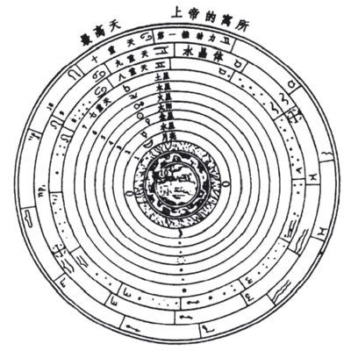

**图1 托勒攻的宁宙地心体系**

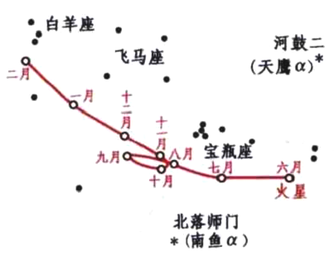

**图2 火星的退行**

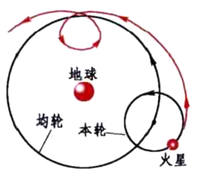

**图3 本轮和均轮**

为了使其理论体系与相当精确的天文观测数据吻合，托勒玫在本轮上再加一层又一层的本轮。尽管这个体系变得非常复杂，它却能给出行星以前的轨迹，并能相当好地预言它们未来的位置，于是，托勒玫体系一代代传下来，直到15世纪，未发生重大变化。

哥白尼（Nicolaus Copernicus）1473年生于波兰，他对托勒玫庞杂的大小本轮体系强烈地不满，哥白尼认为，如果把太阳放在中心，对行星运动的描述将会大大简化。图4是哥白尼的日心体系，在这个体系中，五大行星和地球都绕着太阳作圆周运动。哥白尼的学说与天主教的教义严重抵触，遭到了教廷的封杀。

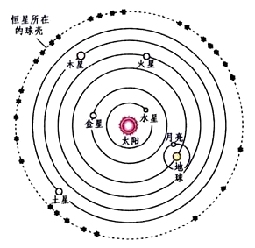

**图4 哥白尼的日心体系**

布鲁诺（Giordano Bruno）不是天文学家，他通过哲学思辨主张宇宙无限的观念。虽然哥白尼的宇宙体系保留了恒星天球，仍是一个有限的体系，布鲁诺把哥白尼的日心说发展成一个无限的体系，在欧洲大陆和英国宣传哥白尼的日心说。1600年被罗马教廷烧死在鲜花广场上。

第谷·布拉赫（Tycho Brahe）1583年提出了一个混合体系（见图5），仍把地球安置在宇宙的中心，五颗行星则绕太阳转，而太阳带着它们围绕地球运行。布拉赫体系在不涉及恒星天时与哥白尼体系在数学上是等价的，他的体系和观测都驱使他的追随者转向哥白尼阵营。

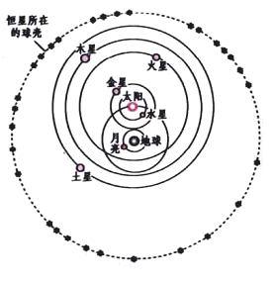

**图5第谷·布拉鲁的混合体系**

开普勒（Johannes Kepler）是布拉赫的助手，他与布拉赫相比更倾向于理论上的思考。布拉赫死后，他把自己的全副精力用来整理布拉赫的观测数据，企图求得行星运行轨道的最简单描述，出于便于观测的原因，他详细研究了火星的运动。

在研究火星运动轨道的过程中，开普勒总结出行星运动的等面积定理：设想从太阳向行星引一条辐线（径矢），他发现这条辐线在相等的时间间隔内扫过相等的面积（见图6）。为了拟合出行星的轨道，开普勒开始也是用本轮—均轮的方法（不过把太阳放在中心），但不成功；于是他放弃了匀速圆周运动这个一向为人们钟爱的古老信念，着手用卵形线去拟合行星轨道，经过详细计算，最后，他发现，用椭圆轨道才能精确地拟合行星的轨道，而太阳处在它的一个焦点上（见图6），这就是开普勒1609年发表的第一定律，而面积定理则成为他的第二定律。

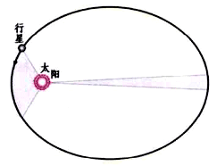

**图6 开普勒第二定律——等面积法则**

古希腊以来，人们就想到，行星的轨道愈大，绕行一周的时间（周期）愈长。开普勒进一步的努力找出了二者之间的定量关系：椭圆轨道的半长轴a与周期T的2/3次方成正比，这便是开普勒1618年完成的第三定律。

开普勒三定律归纳如下：

（1）行星沿椭圆轨道绕太阳运行，太阳位于椭圆的一个焦点上。

（2）对任一个行星说，它的径矢在相等的时间内扫过相等的面积。

（3）行星绕太阳运动轨道半长轴a的三次方与周期T的二次方成正比。

开普勒获此结果欣喜若狂，他毫不掩饰地说：“十六年了，我立志要探索一件事，所以我和第谷结合起来，……我终于走向光明，认识到的真理远超出我最热切的期望。如今木已成舟，书已完稿，至于是否现在就有读者，抑或将留待后世？既然上帝已等了观察者六千多年，那么我也许要整整等上一个世纪才会有读者，对此我一点也不在乎。”

把二十余年里观测的几千个数据归纳成这样简洁的几条规律，开普勒是应该为此而感到自豪的。只是开普勒尚不理解，他所发现的三大定律已传达了重大的“天机”：角动量正比于径矢的掠面速度，故开普勒第二定律意味着角动量守恒，亦即行星受到的是有心力；此外，开普勒第三定律意味着引力的平方反比律。开普勒定律蕴涵着更为简洁、更为普遍的万有引力定律，个中的奥秘直到牛顿才被破译出来。

### （二）伽利略的功勋

伽利略（Galileo Galilei）是近代物理学之父，他的努力对宣传、解释和捍卫哥白尼的日心说起了不可磨灭的作用。1608年荷兰的眼镜匠利帕希造出了第一架望远镜，第二年伽利略知道这个消息后自己动手制造了一架望远镜，放大倍率为20。用这架望远镜伽利略发现了月亮上的环形山和木星的四颗卫星（1610）。以及在太阳表面移动着的黑子（1612。见图7）。木卫绕着木星转，太阳也在自转，并非一切都围着地球转，这些新天象都不利于地心说。

伽利略最伟大的著作是他从1624～1630年花了6年时间写成的《关于托勒玫和哥白尼两大世界体系的对话》（图8）。书中阐明了现在称之为“伽利略相对性原理”的道理，用物体的惯性运动反驳了亚里士多德派对地动说的责难。该书1632年才侥幸获得教会批准而于3月出版，但8月即遭查禁，伽利略本人也遭到传讯。次年被判终身软禁。346年后。1979年罗马教皇保罗二世提出为伽利略平反。1980年正式宣布当年教会压制伽利略的意见是错误的。虽然这个迟到的决定已起不了什么实际作用，毕竟证明了真理是不可战胜的。

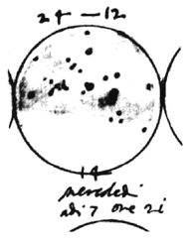

**图7 伽利略画的太阳黑子图**

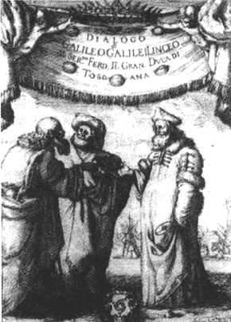

**图8《关于托勒攻和哥白尼两大世界体系的对话》的卷首插图，从左到右三人代表亚里士多德，托勒玫和哥白尼**

### （三）牛顿的万有引力定律

下一个问题是什么原因使行星绕日运转？在开普勒时代有些人对此的回答是小天使在后面拍打翅膀，推动着行星沿轨道飞行。与此同时，伽利略发现了伟大的惯性定律，即不受任何作用的物体将按一定速度沿直线前进。再下一个问题是牛顿提出的，物体怎样才会不走直线？牛顿的回答是：以任何方式改变速度都需要力，所以，小天使们不应在后面，而应在侧面拍打翅膀，朝太阳的方向驱赶行星，换句话说，使物体作圆周运动，需要有个向心力。

牛顿之前虽有人推导过向心力公式，但不普遍。牛顿自己推导了现在我们熟知的向心力公式：

f＝，

对于圆轨道，v＝（T为周期），从而

f＝。

另一方面，按照开普勒第三定律，＝K（与行星无关的太阳系常量，叫做开普勒常量），则＝，于是

f＝。

亦即，开普勒第三定律含有这样的内容：一个行星所受的向心力与其质量成正比，与它到太阳的距离平方成反比，平方反比的思想在牛顿之前就有，不过在没有牛顿创立的力和质量的确切概念之前，这种思想是含糊不清的。

牛顿“苹果落地”的故事广泛流传，这故事出自牛顿的亲友对他晚年谈话的回忆。故事大意是，1665～1666年间因瘟疫流行，牛顿从剑桥回到家乡，当时他正在思考月球绕地球运行的问题，一日他在花园中冥思重力的动力学问题时，看到苹果偶然落地，引起他的遐想：在我们能够攀登的最远距离上，在最高建筑物的顶上和最高山巅上，都未发现重力明显地减弱，这个力必定延伸到比通常想像远得多的地方。为什么不会高到月球上？如果是这样，月球的运动必定受到它的影响，或许月球就是由于这个原因，才保持在它的轨道上的。当然，尽管在地表的各种高度上重力没有明显地减弱，但是很可能到了月球那样高时，这个力在强度上会与我们这里很不相同。

如果知道月亮到地心的距离r月地。从月球绕地的周期T＝27.3d≈2.36×106s可以估算出月球绕地运行的向心加速度g月：

g月＝＝＝。

如果地球对它们的吸引力与距离的平方成反比的话。g月与地面上苹果的重力加速度g＝9.8m/s2之比应等于地球半径R地与r月地之比的平方。天文学上相当精确地估算出r月地/R地 ＝60。故g月/g应等于1/602＝1/3600。但牛顿当时不知道R地或r月地的准确数值，因而未能令人满意地作出地心引力的月地检验，这可能是牛顿推迟了20年才发表万有引力定律的原因之一。此外还有一些问题有待解决。其中一个问题是地球对地面上物体（苹果）引力的距离为什么要从地心算起？此外，上面从向心力公式和开普勒第三定律导出平方反比关系，只适用于圆轨道，实际上行星的轨道是椭圆的。牛顿直到1684年才用相当复杂的几何方法明确地将这些问题解决（图9）。

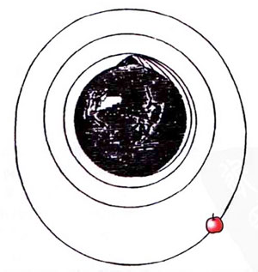

**图9从牛顿的苹果到月球**

从苹果落地到月地检验，讨论的是地球的引力；行星运动问题讨论的是太阳的引力，牛顿在1665年到1685年的20年里，把引力的思想不断扩大，最后概括出“万有引力”的概念来：

……如果由实验和天文学观测，普遍显示出地球周围的一切天体被地球重力所吸引，并且其重力与它们各自含有的物质之量成正比，则月球同样按照物质之量被地球重力所吸引。另一方面，它显示出，我们的海洋被月球重力所吸引；并且一切行星相互被重力所吸引，彗星同样被太阳的重力所吸引。由于这个规则，我们必须普遍地承认，一切物体，不论是什么，都被赋予了相互引力的原理。因为根据这些表象所得出的物体的万有引力的论证，要比它们的不可入性的论证有力得多……（《自然哲学的数学原理》）。

预见并发现从未想到过的行星，也许是万有引力理论威力最生动的例证。1781年赫歇耳（F.W.Herschel）偶然发现天王星，并在早先的一些星图中把它认了出来，发现1690年以后已有关于它的记录。把这些记录与几个月中进行的新测量结合起来，就证明这天体确是我们太阳系的一员，走着一个差不多是圆形的轨道，平均半径为19.2AU（1AU＝1.496×1011m），周期为84年。此后天王星的运动就成为不断研究的主题。积累的数据表明，它的运动有某些极小的不规则性，这些不规则性不能归因于已知来源的摄动效应（见图10（a））。这种反常使人们怀疑，在天王星外还有另一颗未知的行星。英国的亚当斯（J.C.Adams）和法国的勒威耶（U.Le Verrier）独立地对此进行了工作，根据一个被称为“博德定律”的经验公式，假定这颗未知行星轨道半径约为天王星的两倍，再从开普勒第三定律算出其周期，即可画出如图10（b）所示的一幅明确图像，说明这新行星如何按其相对位置交错地使天王星在其轨道运动中加速和减速。通过细致的分析，人们可以计算出这颗新行星在什么时日出现在什么方位，亚当斯于1845年10月向英国皇家天监提供了情报，未获积极的反应，勒威耶直到1846年8月才完成计算，致信德国天文学家伽勒（J.C.Galle），伽勒立即进行探索，在他第一夜的观测中就认出了那颗新行星。与预计的位置只差1°。海王星就这样在笔尖下被发现了。虽然这发现带有一定的机遇和偶然性，因为他们所用的博德公式并不对，但海王星的发现仍不失为牛顿动力学和万有引力定律最成功的例证。1930年汤姆博夫（C.W.Tambaugh）根据海王星自身运动不规则性的记载发现了冥王星，可说是前一成就的历史回声。

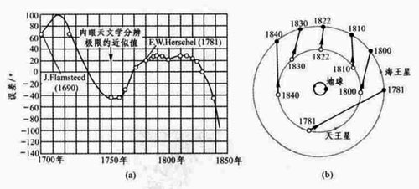

**图10 海王星的发现**

我们看到，万有引力理论在太阳系内获得极大的成功。它的威力究竟能够延伸到多远？在恒星世界中双星系统是很典型的，图11给出三张双星系克鲁格60在前后12年间相对位置变化的照片，图12是它们在天球上运行的详细记录。这系统大概离我们有10光年远，周期为44年，两伙伴之间的距离约为10AU。图11中展示的椭圆轨道使我们相信万有引力也在那里起作用，中心不在焦点上是因为轨道面相对于我们的视线倾斜的缘故。图13是一张涡旋星系的照片，从密度的径向分布我们还能大体上验证平方反比律是否成立，对于更大的结构，如星系团和超星系团，就不容易作定量的考察了。不过我们相信，那里也有引力在起作用，使物质逐渐凝聚起来。当今牛顿万有引力理论的新版本——广义相对论已成为现代天体物理学和宇宙学分析问题的基础，万有引力理论的普适性超越了宇宙的边缘！就这样，从苹果到月亮，从太阳到宇宙，上穷碧落下黄泉，天上人间，凡有引力参与的一切复杂现象，无不归结到一条简洁的定律中。还有什么比这更美妙的吗？

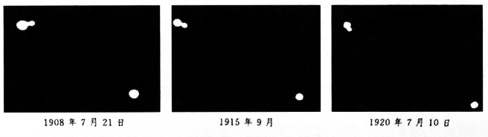

**图11 双星克鲁格60在前后12年间的照片**

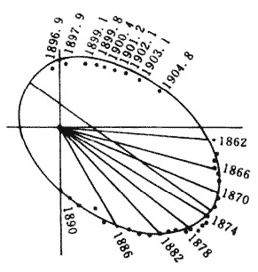

**图12 双星系成员相对位矢描绘的椭圆轨道**

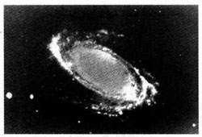

**图13 涡旋星系**

### （四）宇宙学原理

秋夜仰望辽阔的星空，我们可以看到一条银白色的光带环绕天球，那就是银河。

18世纪中叶人们已经意识到，满天星斗（恒星）都是远方的“太阳”。赫歇耳父子（F.W.Herschel和J.F.Herschel）在全天恒星观测和恒星计数方面做出了巨大贡献。1785年老赫歇耳曾根据恒星计数的统计研究，绘制了一幅扁而平、轮廓参差的银河系（Galaxy）结构图，在这个银河系构想里太阳居其中央，沙普利（H. Shapley）1918年建立了银河系的透镜模型（图14）。在此模型中，太阳已不在中心。20世纪20年代沙普利的模型为天文界所公认。

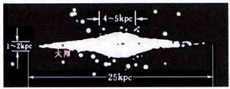

**图14 银河系的盘形结构（1kpc≈3×1019m）**

早在18世纪，人们在夜晚天空中发现了模糊的延展天体，最初统称为星云（nebulae）。其中涡旋星云成为最早引入注目的研究对象，康德等人就曾提出，涡旋星云可能是如我们的银河系一样的恒星系统。这就是所谓“岛宇宙假说”。反对岛宇宙假说的观点则认为，涡旋星系是银河系内的气体星云，围绕这个假说长期存在着争论，问题的症结是那个天文上最困难的问题——距离的估计，即涡旋星系究竟离我们有多远？这里需要一把可靠的“量天尺”。

造父变星（Cepheids）是一类亮度作周期性变化的超巨星，它的典型代表是仙王座δ星，中文名造父一。1908年哈怫大学天文台的女天文学家勒维特（H.Leavitt）小姐发现小麦哲伦云（一个与我们的银河系邻近的星系）内一些造父变星的周期和光度之间有明确的关系。由于小麦哲伦云本身的尺度比起它到我们的距离小得多，它里面的恒星到地球的距离可以看作大致相等。所以可以认为，小麦哲伦云里造父变星彼此之间表观的相对亮度，反映了它们之间的绝对亮度。也就是说，所有周期相同的造父变星，其真实亮度都相同。这样一来，我们就可以通过那些距离已知的造父变星的周期，来推算周期相同的造父变星的距离。所以，若能经过“校准”，造父变星将成为一把非常有力的“量天尺”，在勒维特的发现之后，一些天文学家利用本星系中可用三角视差法测量距离的造父变星，校准了这把量天尺，使得哈勃于20年代结束了那场“岛宇宙”之争。到了50年代，天文学家发现，造父变星有两类，各自有不同的周期—光度关系。勒维特在小麦哲伦云中研究过的造父变星，与我们银河系中曾用来校准量天尺的造父变星原属不同的类型。把这个错误纠正过来后，人们发现，宇宙的尺度一下子扩大了一倍多。

1923年，美国天文学家哈勃（E.P.Hubble）用当时世界上最大的望远镜将仙女座星云M31的外围部分分解为单个恒星，并认证出其中有造父变星，由它们的周期—光度关系归算出来的M31距离比我们的银河系直径大几百倍。因此确定M31和我们的银河系一样，是个独立的恒星系统——河外星系（galaxy）.这一来，人们的视野大大地开阔了，原来在我们的银河系之外有无数个河外星系，宇宙比人们当初想像的不知大了多少倍！

从图14所示，我们的星系——银河系尺度为25kpc。pc是“秒差距”，1pc≈3光年≈3×1016m。kpc为千秒差距（103pc），Mpc为兆秒差距（106pc）。银河系外各星系在空间是怎样分布的？由于万有引力是长程力，在很大距离上物质都有凝聚的倾向，星系在空间的分布不是均匀的，而是结成一团一团的，叫“星系团”。星系团由几百个上千个星系组成，其尺度为10Mpc。星系团在空间的分布也不太均匀，故有更大尺度的“超星系团”之说。如果我们把恒星看成宇宙中的气体分子，则在“宏观”尺度下其平均密度应该是均匀的。这里的区别是分子间的范德瓦尔斯力是短程力，而恒星间的万有引力是长程力。如果用相对密度涨落作为均匀性的量度，则在宇宙这个“分子气体”中相对密度涨落随空间尺度的增大而递减要比普通分子气体慢得多，观测表明，在12Mpc的尺度下平均看相对密度涨落的数量级为1。即宇宙绝对是不均匀的；在60Mpc的尺度下平均看相对密度涨落，其数量级降为10%。即宇宙有走向均匀的趋势。我们可以认为，大约在100Mpc，即1024m的尺度上看，宇宙是均匀各向同性的。我们把这个空间尺度叫“宇观尺度”，大多数字宙学家认为如下的假设是合理的：

在宇观尺度下，任何时刻三维宇宙空间是均匀各向同性的。

这假设称为“宇宙学原理”。或“哥白尼原理”。这原理意味着，在宇观尺度上，宇宙中所有地点的观察者都是平权的。

哥白尼原理当然不是哥白尼提出来的。在古代人们的观念里，毫无例外地把人类自己放在宇宙的中心，历史上，是哥白尼率先否定了地心说，把宇宙的中心移到太阳上。随着天文学的发展，人们了解到，与银河系内许许多多的恒星一样，太阳也不过是一颗普普通通的恒星，它并不占据银河系的中心位置。后来天文上又发现，我们的银河系与许许多多的河外星系一样，也不过是一个普普通通的星系。宇宙观发展的历史，其实就是人类（或者说地球）逐渐从宇宙中心的宝座上一步步退下来的历史。从人类以自我为中心到多中心，最后到没有中心。也就是说，宇宙对所有地点的观察者都是平权的。这就是“哥白尼原理”，它代表着现代宇宙观的基本精神。

### （五）宇宙是静态的，还是动态的？

在发现河外星系的随后若干年，哈勃在几年中对我们周围的许多星系的光谱进行了研究。当星系向远离观测者的方向运动时，每条光谱线的波长都会增加（所谓“谱线红移”）。这就是多普勒效应。由谱线红移的大小可以推算出星系退行的速度。哈勃研究了24个距离已知的星系，从谱线红移发现，它们都远离我们而去，其退行的速度v正比于距离r。（见图15）：

v＝Hr，

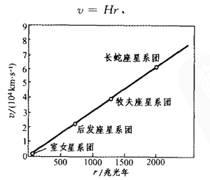

**图15 哈勃定律**

这便是“哈勃定律”，式中比例常量H称为“哈勃常量”，它具有时间倒数的量纲，哈勃定律是1929年发表的，它的深远意义在于向我们展示了一个膨胀的宇宙图像。

1917年爱因斯坦建立了广义相对论，曾试图用来解决宇宙的模型问题。宇宙学原理最早是爱因斯坦提出来的。当时人们对星系和更大规模宇宙结构尚没有什么了解，按照理论物理的习惯，既然对宇宙结构的细节一无所知，就做最简单的假设，认为它是均匀各向同性的。所以宇宙学原理在爱因斯坦那里是一个作业假说。爱因斯坦最初设想的宇宙，是封闭的、有限的和静止的。但是他自己建立的引力场方程却没有这样的解，他在自己的场方程上加了一宇宙项（所谓Λ项），才得到他所想像的静态解。

爱因斯坦引进的Λ常数是要由观测数据来确定的。理论物理学家有一个信条，即能不引进多余的待定常数，就不要引进。可是去掉Λ项，就得不到静态解。这一点不难理解。因为星系间存在着万有引力，只靠引力是达不到平衡的，即使引进Λ项（它相当于某种斥力）。爱因斯坦的静态宇宙模型也是不稳定的。稍受干扰，它就膨胀或坍缩。然而，为什么非找静态解不可呢？要知道，自古以来在人们的观念里，宇宙无始无终，在时间上应是无限的。否则怎样想像字宙创生之前或宇宙末日之后的情景呢？所以人们乐于接受静态的宇宙模型。爱因斯坦也不例外。所以说，在理论上能摒弃这种观念而引入真正的非循环式的动态宇宙模型，应算得上是一种勇敢的设想。

1922年苏联学者弗里德曼（A.A.Fridman）取Λ＝0。得到爱因斯坦原始场方程的非静态解。弗里德曼的理论得到后来发现的哈勃定律的肯定。将弗里德曼的理论与哈勃定律结合起来，可以作出如下推论：存在着一个临界密度ρc。

ρc＝

式中G是万有引力常繁。H0是当今的哈勃常量，宇宙学中还常用“宇宙学密度”Ω0的概念：

Ω0＝（ρ0——当今的密度），

用临界密度或宇宙学密度的概念来表达，则

①ρ0＞ρc，Ω0＞1，宇宙是封闭的，它膨胀到一定时候tm就停止，然后开始收缩；

②ρ0＜ρc，Ω0＜1，宇宙是开放的，它一直膨胀下去；

③ρ0＝ρc，Ω0＝1，宇宙处于上述两种情况之间的临界状态。

现在我们还不能把哈勃常量确定得很准，比较保险的估计，可取

H0≈（40～100）km/（s·Mpc），

得ρ0≈（10-30～10-28）g/cm3。

用光度学方法估计宇宙中发光物质的密度为

ρ0光度≈10-31g/cm3＜1%ρc，

如果发光物质就是宇宙中的全部物质，则宇宙是开放的，它将永远膨胀下去，然而许多迹象表明，宇宙间还有大量暗物质，其密度尚无法估计，宇宙永远膨胀下去还是将来要收缩，前景未卜。不过当代大爆炸标准宇宙模型中的暴涨理论要求：宇宙处于ρ0＝ρc，Ω0＝1的临界状态。

前面曾提到，哈勃常量具有时间倒数的量纲，从而H0-1具有时间的量纲。从图16可以看出。H0-1有个直观的几何意义，是R-t曲线在t＝t0（现在）时刻切线与t轴交点Oʹ到t0的距离。该图的坐标原点O代表按上述动力学倒推回去，直到星系与观察者的距离R＝0的时刻，用现代的标准大爆炸宇宙模型（见下文）来解释，O就是宇宙时间的起点，从O到t0这段时间代表宇宙的年龄T。由于R-t曲线的斜率（即膨胀速度）是递减的，Oʹ必定在O之左，即H0-1＞T，故而可以说H0-1的物理意义是宇宙年龄的上限。T与H0-1之比是宇宙密度Ω0的函数：

T＝H0-1f（Ω0），

“年龄因子”f（Ω0）的形式如图17所示，它是随Ω0的增加而递减的。显然f（0）＝1，且不难证明f（1）＝2/3。

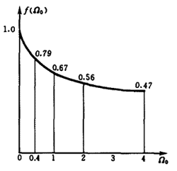

**图16 弗里德曼动态宁宙的几种前景**

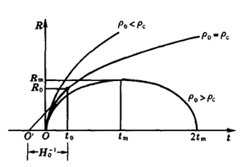

**图17 年龄因子**

光速c乘以宇宙年龄T，是我们能观测到的宇宙的最大距离；光速c乘以哈勃常量的倒数H0-1所得到的长度（称为“哈勃半径”）是它的上限，二者数量级是一样的。所以哈勃常量是一个涉及宇宙时空大小的物理量，其重要意义是可想而知的，然而长期以来它的测量值总是飘忽不定。哈勃原始的测量值是550km/（s·Mpc），由此折算出的宇宙年龄上限H0-1≈2.1×109a（年），而从放射性同位素的相对丰度来估算，地球年龄就有4.6×109a，于是产生了“年龄佯谬”。从20世纪50年代到70年代，天文学家一次又一次更精确地校准了“量天尺”，使得哈勃常量的数值一次又一次地减小，达到50km/（s·Mpc）左右，克服了年龄佯谬。然而在以后的20多年里，天文学界的关键人物们一再宣布彼此矛盾的结果，问题始终弥漫在迷雾之中，哈勃空间望远镜的目标是把哈勃常量的数值确定在10%的误差以内，1994年10月宣布对室女星系团中M100星系的12颗造父变星距离的测量结果举世瞩目，因为按测量的距离折算出的哈勃常量H0-1＝（80±17.1）km/（s·Mpc），若用标准的大爆炸宇宙模型来推算（Ω0＝1，T＝2/3H0），宇宙的年龄只有80亿年左右。可是要和恒星演化理论对球状星团（一种十分年老的恒星集团）年龄的估计相容洽，宇宙的年龄应取T≈（140±20）亿年。于是又一次出现了“年龄危机”。

我们以上讨论的都是宇宙减速膨胀模型，1998年两个独立进行的高红移Ⅰa型超新星巡天的研究小组得到了相同的结论：宇宙正在加速膨胀。要测定宇宙的膨胀速率，必须准确知道退行天体的距离。Ⅰa型超新星是白矮星质量接近钱德拉塞卡极限时产生的爆发现象，它们光度高且比较整齐划一，是天文上比较理想的“标准烛光”。如何理解宇宙加速膨胀这一观测事实？是由于爱因斯坦的宇宙项Λ？是真空能？或是“暗能量”？目前尚无定论。

### （六）大爆炸宇宙模型

宇宙在膨胀，今天已是无可怀疑的事实。根据今天宇宙膨胀的速度，可以推算出，宇宙在一二百亿年前脱胎于高温高密状态，开始时膨胀的速度也极大。形象地说，宇宙诞生于一次大爆炸（big bang）。但要注意，所谓“大爆炸’’，并不像一颗炸弹在空中碎裂后弹片四处横飞的那种爆炸。宇宙创生时的大爆炸并不起源于一点，而是整个空间每一点都可看作是膨胀的中心。爆炸过程中每对粒子间的距离都在猛烈地增长，随着宇宙的膨胀，其中的物质密度在减小，温度在下降。

早在1948年，伽莫夫（G.Gamow）和他的同事们就提出了一个“大爆炸”宇宙理论，预言了早期宇宙遗留下一个微波辐射背景，当今的温度应是5K。由于他们的计算在细节上并不完全正确，以及当时高能物理达到的阶段尚不足以使物理学家和天文学家对探索宇宙的早期起源感到有信心，这个理论未受到物理学界的认真对待，在天文学界也鲜为人知。自从20世纪60年代后半期发现3K宇宙背景辐射以来的十年里，情况发生了变化，大爆炸宇宙理论逐渐被广泛接受，以致被天文学家称为宇宙的“标准模型”。谓之“标准”，并非说它在一切细节上都已成熟无误，而是指它已成为检验各种理论思想和论证观测计划的基础。

当今的宇宙中有各种层次的结构，如核子、原子核、原子、分子、地球、太阳系，银河系、超星系团，这都是后来逐渐形成的，早期宇宙的结构却简单得多，其中主要是极高温的辐射和某些种类的粒子在其中自生自灭，好像一锅非常热的羹汤。

宇宙诞生后3分钟，中子和质子全部结合成原子核，这时宇宙中大约有3/4是氢核（质子），1/4是氦核，余下有少量其他轻元素（如锂）的原子核，这是化学元素的原初合成。大约过了三四十万年，原子核俘获了电子，稳定地形成电中性的原子，与背景辐射中的光子脱耦。于是电磁相互作用被屏蔽，长程的万有引力开始起作用，使物质因金斯不稳定性而凝团，逐渐形成星系团、星系、恒星等结构。而脱耦的辐射随着宇宙的膨胀而降温，直到今天留下一个无处不在的3K背景辐射。

在膨胀的宇宙中发生的过程与通常物理实验室里看到的有许多不同。在实验室里闭合系统中热量总是从高温流向低温，温度从不均匀趋向均匀。在膨胀的宇宙中物质与辐射脱耦，由于各自的物态方程不同，温度从相同的初值拉开了，而且差别愈拉愈大。在通常的闭合系统中，密度不均匀的气体总要发生扩散，最后达到均匀的密度。在宇宙中最初密度均匀分布的物质却会在不同的尺度上凝聚成团，在通常的系统中热容量总是正的，这就是说，加热使物体升温，减热使物体降温。然而在宇宙这个自引力系统中热容量是负的，例如恒星晚期热核燃料耗尽时，“炉子”不是冷下来，而是因引力坍缩产生超新星爆发，温度急剧升高。

### （七）“热寂说”的终结

1850年克劳修斯建立了热力学，总结出热力学第一定律和第二定律。1854年他进一步引进“熵”的概念，重新表述了热力学第二定律。“热寂说”几乎从热力学第二定律诞生起就是伴随它的阴影，用克劳修斯自己的话说，热力学两条定律意味着：

（1）宇宙的能量是常数；

（2）宇宙的熵趋于一个极大值。

那就是说，全宇宙将达到热平衡，进入热寂（heat death）状态。宇宙热寂的结论固然令人懊恼，但曾经令人困惑的，是为什么现实的宇宙并没有达到热寂状态。长期以来人们认为宇宙基本上是静态，它在时间上无始无终，似乎它早就该处于热寂状态了，由于“热寂说”在感情上和理智上都给人以强烈的冲击，克劳修斯的同时代人就曾群起而攻之，但反对意见多被克劳修斯驳倒了，当时批判“热寂说”的观点中对后世影响较大的有两家之言。

1872年玻尔兹曼提出“涨落说”，我们知道，是他首先赋予了熵增加以统计的解释。按照这种解释，热平衡态总伴随着涨落现象，后者是不遵从热力学第二定律的。玻尔兹曼认为，在宇宙的某些局部可以偶然地出现巨大的涨落，在那里熵没有增加，甚至在减少。这种说法有一定的吸引力，但尚缺乏事实根据。

1875～1876年恩格斯在《自然辩证法》中写道：“运动的不灭不能仅仅从数量上去把握，而且还必须从质量上去理解”，根据这一原则，他有如下的信念：“放射到太空中去的热一定有可能通过某种途径（指明这一途径，将是以后自然科学的课题）转变为另一种运动形式，在这种运动形式中，它能够重新集结和活动起来”。

在苏联和我国以前的一些热学教科书中，除经常引用上面两种说法来批判“热寂说”外，还有过如下一些流行的论点。一种认为宇宙是无限的，不是封闭的，因而不能把热力学第二定律推广到全宇宙。另一种认为，这个问题的答案不可避免地要归到一种“原始推动力”，给“上帝创造世界”的说教以口实。

多少年来，人们总感到对“热寂说”的批判说服力不强，隔靴搔痒，未中要害。现在我们知道了，“热寂说”的要害在于以下两点：一是宇宙在膨胀，二是引力系统乃具有负热容的不稳定系统。

我们已看到，由于宇宙在膨胀，它的组分相互会脱耦，从热力学平衡态发展到不平衡态，从温度均匀到产生温差。这种现象在静态宇宙模型中不可能发生，也是克劳修斯和他的批判者们都没有想到的。

此外，金斯不稳定性使密度均匀的宇宙产生了团块结构，形成各种天体。自引力系统是具有负热容的，而具有负热容的系统是不稳定的，它没有平衡态，不能把通常的热力学第二定律用于其上，如果要在这里说到熵，我们欣赏泽尔多维奇（Ya.B.Zel'dovich）提出的看法，对于引力系统，密度均匀态并不是概率最高的。宇宙中均匀物质凝成团块（星系、恒星等）的过程中引力势能转化为动能，从均匀到不均匀，位形空间里的分布概率减少了，但温度上升，速度空间里的分布概率增加了。两者相抵，总概率是增加了，而不是减少了。这就是说，天体的形成是引力系统中的自发过程，它的熵是增加的。由于不存在平衡态，熵没有极大值，它的增加是没有止境的。

总之，膨胀的宇宙和负热容的引力系统以出乎前人意料的方式冰释了“热寂”的疑团，展现了全新的一幅情景：宇宙早期是处于热平衡的高温高密“羹汤”，从这一单调的浑沌状态开始，在膨胀的过程中一步步发展出愈来愈复杂的多样化结构。于是，在微观上形成了原子核、原子、分子（从较简单的无机分子到高级的生物大分子），在宏观上演化出星系团、星系、恒星、太阳系、地球、生命，直至人类这样的智慧生物和愈来愈发达的社会。古埃及神话中的凤凰鸟（phoenix）焚身于裂火之后，从自己的灰烬中青春焕发地再生，这是当代宇宙观的一幅精彩写照。宇宙不但不会死，反而从早期的“热寂”状态（热平衡态）下生机勃勃地复生，固然，当今的宇宙学尚不能准确地预卜宇宙的结局，但是折磨了物理学界和哲学界100多年的梦魇——热寂说，作为历史的一页，可以尽管放心地翻过去了。

## 二、物质观的演变

费曼（R. Feynman）曾经说过：“假如在一次浩劫中所有的科学知识都被摧毁，只剩下一句话留给后代，什么语句可用最少的词包含最多的信息？我相信，这是原子假说，即万物由原子（微小粒子）组成，它们永恒地运动着，并在一定距离以外互相吸引，而被挤压在一起时则互相排斥。在这一句话里包含了有关这世界巨大数量的信息。”为什么是这样？世上万物种类繁多，形态各异，共性在哪里？藏于物质多样性背后的统一性要在微观层次中去寻求。

### （一）古希腊的原子论

古希腊原子论的代表人物是德谟克利特（Democritus），他的原子论思想远超出物质结构的范畴，而带有哲学的味道，他说：“惯常认为，甜就是甜，苦就是苦，热就是热，冷就是冷，颜色就是颜色，但实际上只有原子和虚空，亦即，人们习惯于把感觉的对象看作是真实的，其实不然，只有原子和虚空是真实的。”譬如我们在老远就可以闻到花香，那是因为花的原子飘到我们鼻子里（见图18）。一切感觉到的特性，无非是物质原子某种形式运动的结果，这符合现代科学的认识，例如各种颜色不过是原子按特定模式振动的表现。

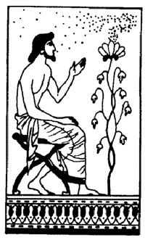

**图18德谟克利特对花香扑鼻的解释**

### （二）化学家的原子和分子

英语原子一词为atom，源于希腊文aατομος，其中字头a代表否定，rotios是由动词变来的形容词，意思是“可分割的”，故atom的原意是“不可分割的”东西，atom最早的中译名是“莫破”，见于严复译的《穆勒名学》。总之，早年的原子论者把“原子”看作是物质坚不可摧的最小基元，笛卡儿、伽利略、牛顿继承了这种思想。1800年前后化学家道尔顿（J. Dalton）抱这种经典的原子论发展到了一个新的高度（图19）。

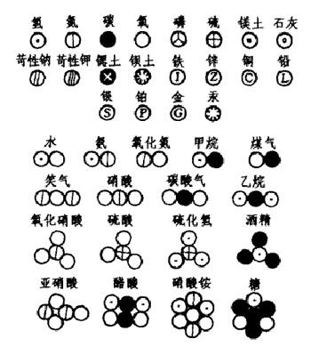

**图19道尔顿的原子、分子符号**

近代化学（chemistry）是从中古时代炼金术（alchemy）脱胎出来的。炼金术士认为金属都是由汞和硫组成，各种金属之间的区别只是所含汞硫的比例和纯度不同。炼金术的目的是借助于“哲人石”将普通金属变为黄金，从现代化学的观点来看，炼金术的根本错误在于混淆了“纯质（元素）"与“化合物’’的概念。历史上首先明确提出“元素”概念的是17世纪的化学家（也是物理学家）玻意耳（Robert Boyle）。他说：“我指的元素应当是某些不由任何其他物质所构成的原始的和简单的物质或完全纯净的物质。”然而真正全部搞清楚什么是元素什么不是，是19世纪的事。18世纪末法国化学家拉瓦锡（A.L.Lavoisier）用定量的方法发现了氧，从而搞清楚了燃烧的本质，成为近代化学的先驱。19世纪初，道尔顿（John Dalton）提出原子论，他发现，某种物质和另外一种物质化合成其他物质时，它们的质量总成简单的整数比。譬如氢和氧化合成水时，两者质量之比总是1∶8。对这种现象最自然的解释是各种物质都是由原子组成的，不同物质的原子在质量上成简单的整数比。在道尔顿的“原子论”里已初步把原子和分子（molecule）区分开来，完全正确地区分元素和化合物，要到19世纪中叶，伴随着许多新元素的发现和原子量、分子量的测定才完成。

俄国化学家门捷列夫（D.I.Mendeleev）发现，把元素按原子量大小的顺序排列起来时，它们的化学性质显示出某种周期性。1869年他发表了一份周期律图表（图20）。科学的威力莫过于预言某种未知的事实。门捷列夫根据周期律图表中的空位预言了镓、钪、锗等多种元素，后来都为实验所证实，化学家们还根据门捷列夫周期律修订了多种元素的原子量。

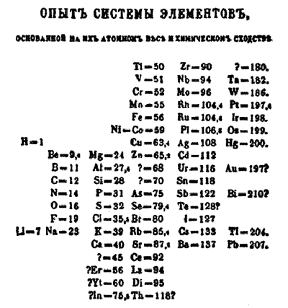

**图20 门捷列夫周期律图表**

总之，19世纪的化学确立了这样的概念：有的物质是可以用化学手段使之分解的，这种物质叫“化合物”；有的物质则不能用化学的方法使之改变，这类物质叫“元素”，化合物是由分子组成的，分子由原子组成，原子则不能用任何化学手段加以分割和改变。

### （三）物理学家的原子

1897年J.J.汤姆孙（J.J.Thomson）发现了质量比原子小得多的粒子——电子，显然，“莫破”被分割了。1911年卢瑟福（E.Rutherford）在a粒子散射实验中发现：原子的质量几乎全部集中在很小的硬核里，即所谓原子核，核外有Z个电子（Z——原子序数）。原子核带电Ze，电子带电－e，它们相互吸引着。按照库仑定律，电荷之间的作用力与万有引力一样，也服从距离的平方反比律。人们很自然会想到，原子像个小太阳系，原子核相当于太阳，电子相当于行星，电子绕着原子核旋转。这便是原子的太阳系模型。

但是，在一些关键问题上原子和太阳系不可能是一样的。根据经典电动力学，作加速运动的带电粒子要向外辐射能量。因此绕原子核转的电子的能量将在辐射中丧失掉，从而跌落到原子核上，正像人造卫星再入大气后其能量在与空气的摩擦中耗散掉，最后跌落在地面上一样。这样一来，原子将是极不稳定的，但这与事实不符，此外，由于行星轨道的大小可以连续地取任何数值，如果银河系内还有其他“太阳系”的话，它们不会和我们的太阳系一模一样。然而宇宙间同类的原子（譬如氢原子）不论在哪里都是全同的。再者，在太阳系中，一旦彗星撞到行星上，这行星原来的状态就被打乱，且永远不可能恢复到和原来相同的状态，但原子在经历碰撞、激发、化合、分解等任何物理、化学过程后变回原来的原子时，它的状态总是一模一样的，原子结构的这种高度稳定性，对太阳系来说是绝对不可想像的。

为了“拯救”原子免遭太阳系的命运，玻尔（N. Bohr）于1913年为电子轨道设下了“量子化条件”，硬性规定了它的轨道半径：

rn＝aB（n＝1，2，3，…），

其中aB＝为玻尔半径，式中m是电子的质量，ћ＝h/2π，h＝6.62606876（52）×10-34J·s为“普朗克常量”，是1900年普朗克（M.Planck）为推导符合实验结果的黑体辐射公式而提出的，是当今量子物理学中最基本的普适常量。利用计算开普勒运动能量的办法可以算出定态电子的能量为

En＝，

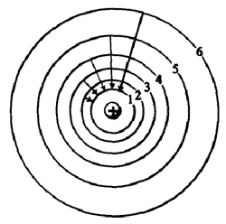

**图21 玻尔原子模型示意图**

上式表明，定态轨道的能量也是离散取值的，每个轨道是一个能级，n愈大，|En|愈小，表示能量愈高。设Enʹ和En是原子中电子的两个能级（见图21），当电子从高能级Enʹ向低能级En跃迁时，它将发射一个光子；从低能级En向高能级Enʹ跃迁时吸收一个光子，按照普朗克的量子假说，频率为ν的光子能量为hν，根据能量守恒，

Enʹ－En＝hν，

亦即被发生或吸收的光子频率应满足的条件为

ν＝，

此式称为“玻尔频率条件”。玻尔理论解释了大量为经典理论所不能解释的光谱实验事实，并预言了更多的实验现象。

玻尔的理论只是一个过渡的理论，称为“旧量子论”。20世纪20年代建立的量子力学能够更精确地说明原子结构，并给予门捷列夫周期律以详细的解释。

### （四）原子核的组成

1919年卢瑟福用α粒子轰击氮时发现有氢核产生，于是他认为，氢核曾经是氮核的组成部分，他把氢核命名为质子（proton），记作p。

到此为止，科学上认证了两种基本粒子——电子和质子，人们很自然地会认为，原子核是由质子和电子组成的。然而卢瑟福在一次演讲中提出猜想：“在某种情况下，也许有可能由一个电子更加紧密地与H核结合在一起，组成一种中性的双子。这样的原子也许有很新颖的特性，……它应很容易进入原子结构内部，或者与核结合在一起，或者被核的强场所分解。……”他认为，如果原子核是由质子和电子组成的，电子只有与质子紧密地结合，才有可能在原子核内稳定地呆下去，他断言：“要解释重元素核的组成，这种原子（指质子与电子紧密结合的中性‘双子’，即‘中子’）的存在看来几乎是必要的。”这便是卢瑟福的中子假说。

1930年德国人玻特（W. Bothe）和他的学生贝克尔（H. Becker）用放射性Po源的α射线轰击Be时，发射出一种穿透力极强的中性射线，他们认为这是一种γ射线。

下一个重要步骤是约里奥-居里夫妇（I.Curie&F.Joliot-Curie）迈出的。他们用Be和B重复玻特和贝克尔的实验，并将含H的石蜡置于Be或B与探测器之间，发现有质子发射。对于Be的情况，质子的能量为4.5MeV（eV（电子伏特）是能量的单位，它相当于电子经过1伏特电压所获得的能量，1eV＝1.60×10-19J，而1MeV＝106eV），B的情况为2 MeV。他们也认为，从Be或B发出并将石蜡中的H核击出的中性射线是γ射线，并按能量和动量守恒定律估算出γ的能量分别为50 MeV（Be情形）和35 MeV（B情形）。然而居里夫妇没有想到，这数值是大到不太可能发生的，因为原子核内的结合能只有几MeV的数量级。

卢瑟福在发表上述演讲后数月，就让他的学生和助手查德威克（J. Chadwick）共同研究原子核的构成问题，包括探查中子的存在。当查德威克看到并仔细分析了约里奥-居里夫妇的文章后，认为由Be或B发出的中性辐射不仅能在照射含H物质时能撞出质子，在照射其他物质（如He、Li、Be、N、Ar）时也会产生原子核反冲，他用“铍辐射”照射氮时，测出反冲氮核（质量比质子大14倍）的能量为1～1.4 MeV，若坚持认为这种“铍辐射”是γ射线，则估算起来γ光子的能量至少有90 MeV左右！

为什么将这种奇怪的“铍辐射”照射在不同的物质上，有如此巨大而不同的能量呢？γ射线的假设是值得怀疑的。光子太“轻”了，它们不能有效地把能量传递给反冲原子核。一个合理的假设，应认为构成这种奇怪“辐射”的是一种质量与质子差不多的粒子，即卢瑟福所设想的“中子”。这正是查德威克的结论。他首次发表“中子可能存在”的文章，并在紧跟着的文章中宣布了中子质量的测定结果，于是中子（neutron）诞生了，并被记作n。为此，查德威克荣获了1935年诺贝尔物理学奖，约里奥-居里夫妇则因判断失误，与诺贝尔物理学奖失之交臂。

在查德威克发现中子后不久，伊凡年科（D. Ivanenko）、海森伯（W. Heisenberg）等人相继提出，原子核是由质子和中子组成的。中子和质子的质量差不多。一个质量数为A、电荷数为Z的原子核包含Z个质子和A－Z个中子，组成原子核的质子和中子统称“核子”（nucleon）。

### （五）夸克与粒子物理的标准模型

粒子物理是研究物质最基本结构的学科。

1897年J.J.汤姆孙发现了电子e-，1919年卢瑟福发现了质子p。所以，在20世纪20年代人们普遍认为，所有物质都是由质子和电子组成的。然而30年代和40年代以来，核物理、宇宙线的实验发现和量子力学的理论研究，对这种观点产生了很大冲击。物理学家们在探讨什么是构成物质的基本单元时，愈来愈感到问题复杂，值得专门研究。于是诞生了一门新学科——基本粒子物理。到了60年代，发现当时已知的基本粒子（如电子和质子）在结构上并不属于同一层次，于是国际间就把“基本”二字去掉，改称“粒子物理”。

现已在实验中发现、可以自由状态存在的粒子，按它们参与相互作用的性质，可分类如下表：

|  |  |  |  |
| --- | --- | --- | --- |
| 类别 | | 粒子 | 相互作用 |
| 光子（规范玻色子） | | γ  （W±，Z0） | 电磁（弱） |
| 轻子 | 带电 | e±，μ±，τ± | 电磁，弱 |
| 中微子 | νe，e；νμ，μ；ντ，τ | 弱 |
| 强子 | 介子 | π±，π0（奇异粒子K±，K0，0） | 强，电磁，弱 |
| 重子 | p，n，，（奇异粒子Λ，Σ，Ξ，Ω等） | 强，电磁，弱 |

下面对此表作些必要的解释：

（1）每种粒子都有对应的反粒子，粒子和反粒子具有相同的质量和自旋（见下文），具有相反的电荷和其他量子数（如重子数B等，见下文）。通常用字符上加横线表示反粒子，有的粒子的反粒子就是粒子本身，如光子。

（2）粒子间的相互作用有四种：强作用、电磁作用、弱作用、引力作用，它们的相对强度为1∶0.05∶4×10-9∶4×10-39。

（3）守恒量或称量子数，是在粒子反应过程中的不变量。为了下文需要，我们特别提出两守恒量：自旋和重子数B。自旋是粒子的内禀角动量，介子的自旋为0，上表中所列的重子除n外自旋为1/2。n的自旋为3/2（以ћ为单位）。此外，重子的B＝1，反重子的B＝－1，非重子的B＝0。

回顾历史上人们对物质构成基元的看法：古希腊的哲学家认为万物由土、空气、水、火四种元素组成，中国古代则有金、木、水、火、土五行之说。近代化学家认识到，物质由原子组成，而原子是不可分割的，到20世纪初期，列在周期表里的元素达几十种，同位素达几百种。人们不相信，这么多种类的原子都是最基本的，它们应由更基本的成分组成。1919年，物理学家知道了两种更“基本”的粒子——电子和质子。也许还应加上γ光子，虽然那时对光的波粒二象性的认识还不算充分。于是物理学家就认为，所有原子都是由电子和质子组成的。到了1933年，人们又发现中子、正反中微子三种粒子，“基本粒子”的数目增加到7种。1944年，在物理学家手中的“基本粒子”清单中又添了两种μ子，三种π介子，和反质子、反中子，使总数达到14种。随着实验技术、特别是加速器的发展，到了1960年代，“基本粒子”的清单再次扩充到几百种，物理学家开始怀疑了，难道这么多粒子都是基本的？

从实验迹象看，光子和轻子确实像没有内部结构的“点粒子”，强子则不然。1950年代后期霍夫斯塔特（R.Hofstadter）小组用高能电子轰击质子和中子，发现它们的半径为0.8fm范围内电荷有一定的分布，亦即，它们是有内部结构的。

早在20世纪40年代末，费米和杨振宁提出了一个介子结构模型：

π+＝p，π-＝n，π0＝（p－n）。

1947年发现了奇异粒子（见前表）。1956年坂田昌一发展了介子的结构模型，认为基本粒子除p和n外还要另加一个奇异粒子Λ，K介子是它们中的一个粒子和一个反粒子组成：

K+＝p，K0＝n；

0＝Λ，K-＝Λ。

此外还有p、n和Λ三种结构方式，π0是它们的一种组合，另两种组合预言了两种当时尚未发现的粒子η和ηʹ，这为坂田昌一的理论赢得了声誉。

研究粒子物理的强大数学工具是对称性理论。从一种叫做SU（3）的对称性理论可以导出单重态、八重态、十重态等组合状态。坂田的模型中ηʹ介子是单重态，其余八个介子构成八重态。这种对称性可用图22来表示，值得注意的是，p、n、Σ+、Σ0、Σ-、Λ、Ξ0、Ξ-这八个重子也可以构成八重态，画在图上与坂田昌一的介子八重态一模一样（见图23）。但是这八个重子自旋都是1/2，质量也相差不远，很难设想其中三个是基本的，其余五个是由它们组成的复合粒子。这一事实使盖尔曼（Murray Gell-Mann）和涅曼（Y. Neeman）暂且撇开什么是更基本的粒子问题，转而研究SU（3）对称性。

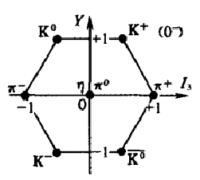

**图22坂田介子八重态图**

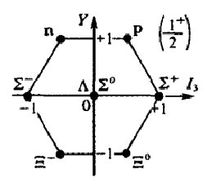

**图23 重子八重态图**

粒子物理实验曾发现一批寿命非常短的粒子（10-24s量级），叫做“共振粒子”，盖尔曼等利用一批自旋为3/2的共振粒子构建了一张十重态图，如图24所示。在这张图里有一个空值（见图中“？”处），这可能是一个尚未发现的粒子，盖尔曼将这粒子叫做Ω-，从理论上预言它的质量为1683 MeV，寿命在10-10s量级，远大于共振粒子，美国布鲁克海文实验室于1964年发现了Ω-粒子，测定其质量为（1672.45士0.29）MeV，寿命为（0.821士0.011）×10-10s，与理论预言符合得非常好。

坂田模型以p、n、Λ为构造强子的基础，组成介子时用一个粒子和一个反粒子，组成重子时就得用三个粒子。如果按坂田模型，这些粒子是重子的话，自旋为1/2的八重态和自旋为3/2的十重态的重子数B＝3，而不是B＝1。因此组成强子的基础，应该是B＝1/3的粒子。不仅如此，这种粒子的电荷也应该是分数的（1/3或2/3）！分数电荷的思想听起来令人吃惊，这就是1963～1964年盖尔曼和茨维格（G. Zweig）独立地在坂田模型基础上提出的夸克模型，为什么把这种粒子叫做“夸克（quark）”？盖尔曼借用了长诗《芬尼根的彻夜祭》中的一句：“向麦克老大三呼夸克。”这里夸克是海鸟的叫声。用三声呼唤来称呼三个基本粒子，也算是别出心裁。茨维格把这种粒子叫做ace（纸牌或骰子的“幺点”），我国学者称之为“层子（straton）”，取这也不过是物质结构的一个层次之意，这些都没有叫开来。

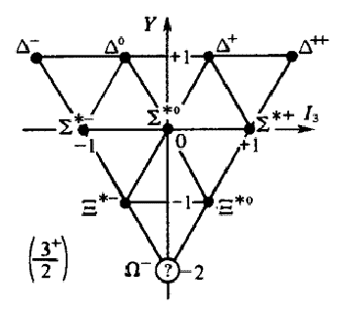

**图24 共振粒子十重态图**

夸克之间的相互作用是强相互作用，由三个夸克组成的重子之间的相互作用却不那么强。这好像原子中电子与原子核之间的库仑力较强，而电中性分子之间的相互作用是剩余的偶极力，比整体带电的粒子间的相互作用弱多了。电磁相互作用的“荷”——电荷有正负两种，它们在一起，对外的影响可以抵消。夸克有三种，故强相互作用的“荷”有三种，放在一起对外的影响可以抵消。用什么我们熟知的事物来比喻呢？那就是红（R）、绿（G）、蓝（B）三种颜色，把它们合在一起成白色，相互抵消了！所以强相互作用的“荷”叫“色荷”，夸克有红、绿、蓝三色，分别带相应颜色的色荷，介子由一个夸克和一个反夸克组成，所以反夸克的颜色是夸克的补色，组成介子时合成白色。

从另外的角度看，正像坂田模型用三种不同的粒子p、n、Λ构造强子一样，夸克模型里构造强子的三种夸克也应是不同的夸克，并不简单是色的差异。如何描述夸克在这方面的区别呢？冰淇淋除颜色的差异外，还有香草、草莓、巧克力等味道的不同，物理学家把夸克这方面的分类叫“味（flavor）”。起初夸克有上（u）、下（d）、奇异（s）三味，后来又发现粲（c）、底（b）、顶（t）三味，共计六味。三色六味共18种夸克（见图25）。再加上它们的反粒子，共36种夸克。

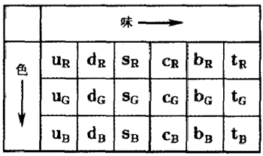

**图25 夸克的色味图**

1960年代以来，物理学关于粒子世界物质结构和运动基本规律的认识有了重大的突破，形成了粒子物理的标准模型。

标准模型认为，微观物质的基本相互作用有三种：色相互作用，电弱相互作用和引力相互作用，色相互作用在实验中表现为强相互作用，电弱相互作用在能量低于250 GeV时对称性自发破缺，分解成电磁相互作用和弱相互作用。

在标准模型中，目前认为是点粒子的同层次粒子分为三大类，计62种。

#### （1）规范玻色子：13种

它们是基本相互作用的媒介粒子。

|  |  |  |  |  |
| --- | --- | --- | --- | --- |
| **相互作用** | 强 | 电磁 | 弱 | 引力 |
| **粒子** | 胶子 | 光子 | W、Z粒子 | 引力子 |
| **自旋** | 1 | 1 | 1 | 2 |
| **个数** | 8 | 1 | 3 | 1 |

其中引力子目前还只是理论上的概念。

#### （2）费米子：48种

|  |  |  |  |  |
| --- | --- | --- | --- | --- |
| **粒子类型** | 轻子 | | 夸克 | |
| **电荷** | 0 | －1 | 2/3 | －1/3 |
| **第一代** | 中微子νe | 电子e | 上夸克u | 下夸克d |
| **第二代** | 中微子νμ | μ子 | 粲夸克c | 奇异夸克s |
| **第三代** | 中微子ντ | τ子 | 顶夸克t | 底夸克b |

轻子中，中微子和反中微子6种；电子等荷电轻子及其反粒子6种，计12种。夸克三色六味，加上反粒子，共36种。

#### （3）希格斯粒子：1种

按照电弱统一理论，电磁相互作用和弱相互作用本来是某种统一的电弱相互作用，具有较高的对称性。电弱相互作用的4种媒介粒子都没有静质量，所有的费米子也没有静质量。但在能量较低的范围内，对称性自发破缺了，统一的电弱相互作用分解成性质极不相同的电磁相互作用和弱相互作用。同时，除中微子外，所有其他费米子都获得了质量。电弱相互作用对称性自发破缺的实现，要求自然界存在一种自旋为0的特殊粒子，叫“希格斯粒子”（Higgs particle）。在实现对称性自发破缺后，自然界至少应有一种中性的希格斯粒子存在。理论上对这个粒子许多方面都有预言，但对它的质量没有预言，目前希格斯粒子还没有找到。

总之，在上述标准模型的62种粒子中实验上已肯定的有60种，只引力子和希格斯粒子还没有找到。这是20世纪后半叶粒子物理辉煌成就的总结。

在此世纪之交，谁也不会认为，这是人们对物质基本结构的终极认识，突破这个标准模型的迹象不少，普遍的看法是，占宇宙99%的暗物质、暗能量恐怕就难以纳入达标准模型的框架。

### （六）物质无限可分吗？

我们已看到，强子由夸克组成，夸克与夸克通过色相互作用结合在一起，电磁相互作用是以光子为媒介的，色相互作用则通过一类名叫“胶子”（gluon）的玻色子来传递。胶子与光子一样没有静质量，但与光子不带电荷不同，胶子却带色荷-反色荷，夸克在吸收或放出一个胶子时会改变颜色，例如一个R夸克吸收一个胶子时变成B夸克。不带电的光子只有一种，带色的胶子有8种。

迄今为止，实验中没有直接观察到自由的（即单独存在的）夸克或胶子，这是因为色相互作用具有“禁闭”的性质，即色相互作用并不因粒子间距的增大而减弱，所以只有夸克和胶子组成无色的系统时才能独立存在，有色的粒子只能禁锢在系统的内部。图26给色禁闭概念一个形象的解释。强子内部的夸克好像是被一种胶（胶子）连接在一起的小球（a）（图（a））。当人们企图把小球拉开时，胶被拉成弦状（图（b））。但是无论拉多长，弦的力量没有减弱。当你通过作功输入的能量足够产生夸克-反夸克偶对时，一对夸克-反夸克在胶中产生了（图（c））。再拉，弦断了变成两个强子（图（d）），它们都是无色的。亦即，你永远不能成功地解放出带色的夸克，而只能像实验中显示那样，产生出新的无色强子。

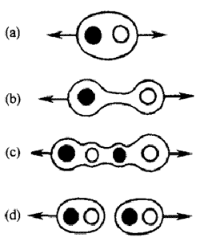

**图26 色禁闭的图解**

虽然夸克和胶子被禁锢在强子内部，但在高能的物理过程中，它们在强子中却可近似地看作无相互作用。这就是所谓色相互作用的“渐近自由”。

在我国有个哲学上的说法，叫“物质无限可分”。当然哲学家对什么叫“分”，可以做种种深奥的解释。我们且朴素地按字面上去理解，即整体在物理上可以分解为若干部分，部分的质量和几何尺寸小于整体。

我们从“几何尺寸”方面入手来探讨物质的可分性。根据量子力学的基本原理一一海森伯不确定性原理，若限制一个粒子的空间线度，它的动量将加大。当动量超过p＝mc以上时，它的运动就进入相财论性区域。随着物质层次的深化，其组成部分的质量和限制它空间尺度都愈来愈小。若将物质不断“分”下去，我们迟早会发现，其组成部分都是相对论性的。相对论性粒子在相互作用中不断地转化，每个粒子都失去了它的固有“身份”而无法认证，在议论电子是否可成为原子核的组成部分时，我们已遇到了这样的问题。我们说“核子由三个夸克和若干胶子组成”，这话并不确切，而应说核子内有三个“价夸克”。因为在这里夸克和胶子都是相对论性的，胶子不断地产生正反夸克对，正反夸克对也会湮没为胶子。这些夸克称为“海夸克”，以区别于那三个价夸克。核子内海夸克的数目是不知道的。此外，我们已谈到，由于色禁闭，我们永远不可能从核子或其他强子中“分”出单独的夸克来研究它的基本性质。可见，“物质的可分性”在这一层次上已应受到质疑，遑论“无限可分”？

“物质无限可分论”最初是由坂田昌一的《新基本粒子观对话》引起的，1965年《红旗》杂志重新发表时所加的编者按说；“基本粒子还是可分的。物质是无限可分的，”从此“物质无限可分论”在我国便成为钦定的哲学观点。其实坂田昌一本人并没有明确提出“物质无限可分”这一命题，而是提出了物质层次无限的思想，物质结构是有层次的，已多次为科学的发展所证实，但不等同于物质无限可分。20世纪五六十年代，在物理学中已看到某些“基本粒子”（如重子、介子）有内部结构的迹象，追求它们下一个层次的结构，几乎已成为大家的共识。但能否找到正确的答案，靠的是物理理论（如对称性理论）上的智慧和实验事实的启发和检验，而且认识受到时代的制约，夸克的发现并没有证明“物质无限可分论”的胜利，而是宣告它的终结。

## 三、力学自然观和对它的超越

### （一）力学自然观

近代自然科学的建立可以说是从伽利略开始、到牛顿完成的。牛顿力学是近代自然科学的先驱和代表，也是近代自然科学的基础。牛顿的万有引力定律把以前认为截然不同的地面运动规律和天体运动规律概插在一个严密的统一理论中，使人类第一次意识到天体运动是有规律可循的，自然是可以认识的。这是人类历史上从神学思想中解脱出来，树立科学世界观的开端，其历史意义是巨大的。

牛顿的自然观是机械自然观，或者更确切地应该说“力学自然观”，在英语里“机械的”和“力学的”是同一个字——mechanical。他在他的《自然哲学的数学原理》中说：“自然界的其他一切现象，全可以根据力学的原理，用相似的推理，一一演绎出来。”这不是牛顿一个人的看法，而代表了那个时代的共同理念，惠更斯也说过：“在真正的哲学里，所有的自然现象的原因都用力学的术语来陈述。”这便是力学自然观的典型表述。

牛顿力学的辉煌成就和它对经典物理学其他领域的成功渗透，为力学赢得了声誉，助长了力学自然观的发展，到20世纪以前的200多年里，力学自然观成为很少有争议的统治思想，虽然19世纪以来建立了研究机械运动以外物质运动形态的热力学和电动力学，把这些形态的物质运动归结到机械运动的企图始终未断，分子运动论是对热现象的很好解说，麦克斯韦为法拉第的“磁力线”建立了分子涡旋（磁以太）和粒子（电以太）相互作用的力学模型，他还把动量、应力等力学概念引入电动力学。应该说，这些努力都是很成功的。

对于光的本质，从头起就有微粒说和波动说两种对立的观点。微粒说当然是标准的力学模型，波动说里的波动是弹性波，所以也是力学模型。麦克斯韦电磁理论中最精彩的一幕是预言了电磁波的存在，并阐明光的本质是电磁波。在麦克斯韦的弹性以太模型里波速决定于介质的弹性模量和密度，麦克斯韦推演出一个关系式，把以太的剪切弹性模量和电量的电磁单位与静电单位与的比值联系起来，这一比值当时已有柯耳劳许（Kohlrausch）等人实验测定的结果，由此麦克斯韦推算出电磁波的速度为3.1074×108m/s，而当时测得的光速值为3.14858×108m/s，二者惊人地一致！由此麦克斯韦断言，光的本质是电磁波，这是经典物理学里一个辉煌的篇章。

机械（力学）自然观的思维方法可概括为以下几点：

（1）物质的粒子性

世界是物质的，持机械（力学）自然观的人往往是原子论者，认为物质是由最小的粒子——原子组成，原子具有不可分割性，不可入性，不变性。

（2）时空的绝对性

时间与空间的测量彼此无关，也与观测者的运动状态无关。牛顿还认为，宇宙中有一个绝对静止的空间背景，它的存在与物质及其运动无关。

（3）决定论

任何物质粒子的运动都有确定的轨道。如果已知粒子运动的初始条件，就可以精确预言粒子今后的运动。推而广之，每种物质都有一种属于自己的特殊的规律，这些规律都是可以认识的。每种事物都肯定有一个确定的答案。

（4）还原论

认识物质的方法是分析的方法，即任何一个复杂的大的物体都可以分解成简单的小的物体，认识了简单的小的物体的运动规律，再将这些规律综合起来就可以解释复杂的大物体的运动。

应该说，机械（力学）论思维方法是一种理性的思维方法，至今在经典物理学的适用范围内发挥着巨大的作用。

### （二）相对论对时空观的突破

19世纪末，正当经典物理宏伟大厦甫将建成之际，万里晴空上升起两朵乌云（英国开尔文爵士语）。一朵是弹性以太说遇到困难，另一朵是能量均分定理面临挑战。这里先谈第一朵乌云。

麦克斯韦的电磁理论是建立在弹性以太模型上的，按此理论，光速的平方正比于以太的切变模量，反比于以太的密度。光速如此之大，要求以太比钢铁硬得多，而地球在以太中通行无阻，则要求以太比空气稀薄得多，如此矛盾的物性是不可思议的。更严重的是1881～1887年迈克耳孙（A.A. Michelson）与莫雷（E. W. Morley）精密的光学实验否定了以太的存在。那么电磁波在什么介质中传播呢？按照力学自然观，只有粒子是物质（介质也是由粒子组成的），而“电磁场”具有广延性，没有不可入性，不是物质。现在我们得承认，“场”有能量，有动量，也是物质的一种存在形式，电磁波是电磁场的一种运动形式，可以在真空里传播，无需再借助于其他介质。这是对力学自然观的一个突破。

麦克斯韦的理论断言，电磁波的速度是真空中的光速c。按照经典的速度变换法则，对一个参考系速度是c，对另一个参考系的速度就不是c。那么麦克斯韦的理论是对哪个参考系而言的？当时的回答是对静止以太的参考系而言的，以太不存在了，这个问题怎么回答？爱因斯坦冥思苦想了十年，最后认定，光速是不变的，即在任何惯性参考系中光速都是c。这便是狭义相对论的理论基础。

光速不变原理引起一列时空观念上的变化：在不同参考系看来，时间和空间的长短不同，事件的“先后”与是否“同时”也依赖于参考系，但这不影响因果关系，因为按照相对论，任何物体和信号的速度不会超过c。这可以保证有联系的事物之问的因果关系不会破坏。上述这些观念上的变化，在经典的力学自然观看来都是不可思议的。此外在狭义相对论中一切惯性系都是平权的，不存在牛顿的绝对静止空间。

爱因斯坦在1905年创立狭义相对论后，又于1915年创立了广义相对论。人们在加速的电梯里会有超重或失重的感觉，在重力场中自由降落的参考系完全感觉不到重力，爱因斯坦认为重力与加速度是等价的，据此创建的广义相对论中，时空不再是平直的，而是弯曲的。时空的曲率决定于其中的物质，例如太阳可以引起周围的时空弯曲（见图27）。从而产生引力效应，吸引着地球，于是引力被几何化了。在力学自然观看来，时空是舞台，运动的物质是在这个舞台上的演员，舞台的结构不受演员的影响，广义相对论中演员改变着舞台的结构，舞台的结构反过来控制演员的行动，即时空与物质是相互作用、相互影响的。这些都是广义相对论给力学自然观的时空概念带来的冲击。

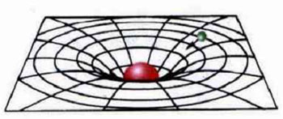

**图27 时空的弯曲产生引力效应**

微波背景辐射分布于全宇宙，任何地方的观察者可以根据多普勒效应测得自己相对于背景辐射的速度。所以微波背景辐射为全宇宙提供了一个参考系，人们称它为“宇宙参考系（cosmological frame）”，这是否意味着牛顿的“绝对静止空间”概念复活了？非也！宇宙参考系是个膨胀着的参考系，不是静止的。

### （三）从决定性到概率性——量子力学对因果律性质的突破

现在来看开尔义提出的第二朵乌云。经典物理的中的能均分定理导致在固体热容量和黑体辐射能谱问题上得到严重违背实验事实的结论，1900年普朗克提出光量子假说以解救这个危机。1905年爱因斯坦又提出光子的概念，以解释光电效应中经典物理无法解释的现象，这些事实都表明，光在与物质相互作用时表现出某种粒子性，即被发射或吸收的光的能量总是hν（h——普朗克常量，ν——光的频率）的整数倍。代表光的粒子性的粒子叫做“光子（photon）”。1923年发现的康普顿散射进一步表明，光子不仅有确定的能量，还有确定的动量。然而光在空间传播时仍表现出干涉、衍射等波动的特性。这便是光的“波粒二象性”。

1924年德布罗意（Louis de Broglie）提出实物粒子（如电子）也应有波粒二象性，1927年为实验所证实。1926年薛定谔（Erwin Schrӧdinger）在德布罗意波的启发下建立了波动力学——量子力学的一个版本，美国物理学家玻恩（Max Born）给薛定谔波函数以统计诠释。薛定谔波函数通常用希腊字母ψ表示，它是个复数，ψ的模的平方（ψ与其复共轭ψ*的乘积）代表发现粒子的概率，所以（ψ本身可称为“概率幅”）随时间的演化规律服从薛定谔方程，亦即它是决定性的。但粒子本身的运动却没有轨迹，对它只能做概率惟的描述，不能有经典力学里那种决定性的描述。故而在量子力学中，决定性的因果律为概率性的因果律所取代。既然微观粒子既像粒子又像波，而波具有广延性，波函数只能是粒子概率性的表现，所以上述一切都是波粒二象性的后果。

爱因斯坦说：“上帝不掷骰子。”他对量子力学只对微观粒子做概率性的描述很不满意，认为量子力学的理论是不完备的。1935年他与波多尔斯基（B.Podolsky）、罗森（N.Rosen）联名发表论文，提出一个佯谬，人称“EPR佯谬”，对量子力学的完备性进行诘难。此后，以爱因斯坦为一方的EPR派，和以玻尔为一方持量子力学标准解释的哥本哈根派，就量子力学的完备性问题进行了长期的论争，直到二人先后去世。爱因斯坦和玻尔都是时代的科学伟人，他们既是严肃科学论战的对手，又是共同追求科学真理的诤友。争论时不留情面，生活中友谊诚挚，在科学史上传为佳话。

围绕EPR佯谬的争论愈来愈带有哲学的味道，所以长期不见分晓，是因为没有实验来做评判，实质性的进展终于开始了。玻姆（D.Bohm）也是主张量子力学只给微观客体以概率性描述是不完备的。1953年他提出，有必要引入一些附加变量对微观客体作进一步的描述，这便是“隐变量（hidden variable）理论”。1965年数学家贝尔（J.Bell）在局域隐变量理论的基础上推导出一个不等式，人称“贝尔不等式”，并发现此式与量子力学的预言是不符的，因而人们有可能通过对此式的实验检验，来判断哥本哈根学派对量子力学的正统解释是否正确。

EPR佯谬可以有许多等价的版本，贝尔把EPR佯谬换成另一个等的版本。我们将借此版本对EPR佯谬作些解释。如图28所示，从粒子源S朝相反方向同时发射一对自旋为1/2的粒子，它们处在自旋相反的纠缠态：

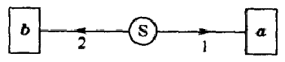

**图28 EPR粒子对理想实验**

在粒子源两侧足够远的地方各设置一个自旋分析器a和b，检测它们的自旋取向。

在这里我们对上列波函数表达式的含义做些说明。上式右端有两项，第一项代表粒子1自旋朝上、粒子2自旋朝下的状态，第二项代表粒子1自旋朝下、粒子2自旋朝上的状态，是这两个量子态的叠加态。量子力学对叠加态的解释是，在两个粒子中只有一个粒子的自旋朝上，一个粒子的自旋朝下。或者说，如果一个粒子的自旋朝上，另一粒子的自旋必定朝下。但不能肯定系统处于哪种情况，出现这两种情况的概率各1/2。但是只要一端（譬如a端）进行了测量，得到的结果是飞来这边的粒子1自旋朝上，则飞到b端的粒子2的自旋立即变得朝下，无论两端相距多远，这过程是不需要时间的。爱因斯坦等人的诘难是，这个超距过程违反因果律。

用实验来检验贝尔不等式，除了有内部自由度关联的粒子对外，还得有比较好的分析探测设备。分析光子的偏振态比分析粒子的自旋态容易，实验物理学家都倾向于用光子来做实验，这类实验始于1960年代末，几经重复与改进，到了1980年代，实验得到相当有说服力的结果。A. Aspect等人1981年完成的实验具有判定性的意义，其实验结果与量子理论符合得很好，超出贝尔不等式的限制许多。

总之，实验判决量子力学胜诉，局域隐变量是不存在的。EPR佯谬争论的结果和贝尔不等式的实验检验，说明了微观客体的关联（或者说，量子态的纠缠）的确具有非局域的性质，它可以延伸到很远的距离。但这不是超距作用，不会破坏因果关系。于是“EPR佯谬”被证实不是佯谬，而是真实的物理效应。近年来由EPR效应引发的一种量子隐形传态（quantum teleportation）技术，成功地运用于量子信息传递，成为一种绝对安全的保密通信手段。

### （四）从线性到非线性

“非线性”是个数学名词，它指两个量之间没有像正比那样的“直线”关系，对于振动，就是不像在简谐振动中那样回复力正比于位移。其实线性只是非线性的一个特例，在自然界和工程技术中的许多问题里都要用到非线性的数学模型。采用了非线性模型后，可以说明为什么同一个前提会导致多种不同的后果（分岔、突变），确定性的前提可以导致不可预测的结果（混沌）。在非线性楔型中，几种运动模式不能“叠加”，它们的相互耦合可以产生全新的“合作行为”、“集体效应”、或者说“自发涌现（emergency）"的效果，在生物学领域中这些效应往往会带来“目的论”的色彩。

#### （1）分岔与突变

为了说明分岔与突变，我们举一个较为简单的力学例子。如图29（a）所示，在一物体固着在两弹簧之间，弹簧的另外两端固着在可移动的壁上，各点处在同一水平的轴线上。用力*P*推动可移动壁使它们之间的距离减小。起初两弹簧缩短，中间物体不动（图（b））。当*P*达到一临界值*P*c时，中间物体突然偏离轴线，向上或向下移动，达到新的平衡位置。这时弹簧与轴线成一定的夹角±*θ*（图（c））。我们看到，在这里临界点下只有一个平衡位置，超过临界点原来的平衡位置失稳，出现两个新的平衡位置。物体只能占据二者之一，实际上走向哪一个是偶然的。这种现象叫做“分岔（bifurcation）”。上述分岔现象也可用如图30所示的*θ*-*P*图来表示，用上述模型可用来说明一根弹性柱在纵向载荷的压力下突然发生横向弯曲（“屈曲”，即因屈服而弯曲）的现象。

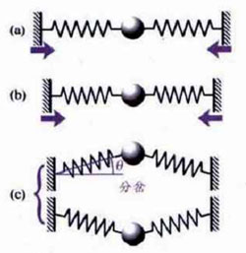

**图29 一种分岔现象**

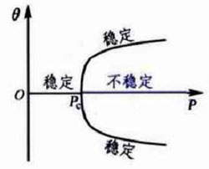

**图30 分岔曲线**

仍以上面的例子来说明突变现象。如图31（a）所示，在已发生向上屈曲后给物体施以横向载荷*P*ʹ。*θ*角缓慢减小（图（b））。但是当*P*ʹ达到一定数值时，物体突然跳到下方。这过程叫做“突跳（jump）”（图（c）），这类现象数学上叫做“突变（catastrophe）”。这问题的*θ*-*P*ʹ曲线是一条三次曲线（图32）。曲线中部有个弯折，在这区间里对应每一*P*ʹ值有三个平衡的*θ*值，曲线有三支，中间那支（蓝色）是不稳定的。

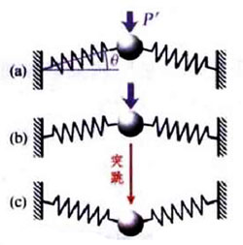

**图31 一种突变现象**

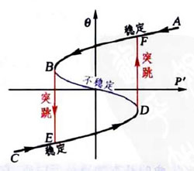

**图32 突跳与滞后**

如果我们设想沿上边那条黑色曲线由A向左移动，即外力从正变到负（下压）达到B时，曲线的稳定段中断，系统向下突跳到E点，若设想沿下边那条黑色曲线由C向右移动，即外力从负变到正（上压）达到D时，曲线的稳定段又中断，系统向上突跳到F点，在这里向上和向下的突跳点并不在同一位置，发生所谓“滞后（ hysterisis）”现象。

自然界中分岔与突变的例子是很多的，物种进化树上众多分支点就是很好的例子。在分支点处走哪条路，带有偶然性。如果设想地球的生命圈在同样的初始条件下重新演化一次，是不会得到同样结果的。

在发现DNA双螺旋结构后，下一个任务是破译遗传密码。当时知道这密码是由四个碱基腺嘌呤A、胸腺嘧啶T、鸟嘌呤G、胞嘧啶C的序列构成的，为组成蛋白质的20种氨基酸编码，大爆炸宇宙论的创始人伽莫夫建议：相继三个碱基构成的三联体对应一种氨基酸。但是四个碱基构成的三联体有43＝64种，数目远大于20。此外还存在一个“阅读框架”问题，起点错了位，将读出完全不同的“含义”。所以克里克（F.Crick，DNA双螺旋结构发现者之一）设想一种无标点密码，其中64种编码不都是“有意义”的，只有断句对了。每个三联字符串才有意义。这就给三联体一定的限制，譬如由三个相同字母组成的密码子一定是无意义的，经过仔细推算，“有意义”的三联体刚好20个。这想法简直太美妙了！似乎它不可能是不对的，可是后来生物化学家在实验中破译出来的结果偏偏不是这样，可见遗传密码不是万能的上帝按最优化方案一次性设计出来的，而是生命长期演化的结果，在漫长的演化道路上充满了分岔、突变和偶然性。

#### （2）对称自发破缺

“对称性自发破缺”指的是，当某个控制参量跨越某临界值时，系统原有对称性较高的状态失稳，新出现若干个等价的、对称性较低的稳定状态，系统将向其中之一过渡。显然上面图29所示的就是对称性自发破缺的一个例子。对称性自发破缺也是典型的非线性过程，在物理学和自然界里相当普遍。

生命的基本物质是蛋白质，它由氨基酸的链组成，每种氨基酸都有左右两种旋光异构体。如果我们试图用CO2、氨等原料去人工合成氨基酸，得到的产品总是左右型各半的外消旋物，它们总体上保持着左右对称性。但是生物蛋白质几乎全部由左型氨基酸组成，尤其在高等动物中更是如此，无机界的化合物总体上是左右对称的。有的科学家相信，生物分子协调一致的不对称说明所有生命是同源的。地球上生命发源之初，由于偶然的涨落，对称性自发地破缺了，这样造就出来的第一批不对称的有机化合物，构成了地球上生物圈的共同始祖，这种看法目前尚缺乏证据。弱相互作用的宇称是不守恒的，即左右不对称。但生物体内进行的是化学反应，属电磁相互作用的范畴，左右是对称的，原子核的β衰变是由弱相互作用控制的，它是否会以某种方式影响到核外的电子，构成生物分子手性的原因？虽然早在1957年就有科学家提出这样的想法，但此种效应毕竟太微弱了，不能令人信服，总之，生物分子的手性起源问题当前仍是悬案，没有定论。

#### （3）耗散结构

19世纪建立了热力学理论，它长期以来给人以如下的深刻印象：似乎热力学系统总要趋向均匀不变的稳定状态，平衡态如此，不可逆过程的非平衡态也是如此。偶尔出现一些相反的报导，往往被斥为违反热力学而受到冷遇。

20世纪50年代苏联的生物物理掌家别鲁索夫（B.P.Belousov）发现一种化学振荡：在25℃左右将溴酸钾（KBrO3）、丙二酸[CH2(COOH)2]和硫酸铈[Ce(SO4)2]组成的混合物溶解于硫酸中，加以搅拌，则溶液的颜色会在红色与蓝色之间振荡。振荡的周期是分钟（min）的数量级，现象的寿命是小时的数量级，别鲁索夫与审稿人和杂志编辑们斗争了近10年，最后还是于1958年在一本无需审稿的放射医学会议文集上发表了一篇简短的摘要。别鲁索夫在苏联同行中散发了他的配方，若不是60年代另一位年轻的苏联生物物理学家扎鲍京斯基（A. M. Zhabotinsky）接过他的工作并加以改进，此项研究就会因中断而埋没了。现在，这项实验享以“BZ反应（Belousov-Zhabotinsky反应）”的名称，作为第一个化学振荡的实例载入史册。

化学振荡属时间上的耗散结构。继发现化学振荡之后，扎伊金（A.N.Zaikin）和扎鲍京斯基又发现环绕一个个起搏中心的波状靶图（图33）。

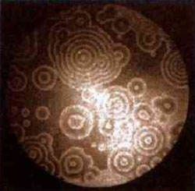

**图33化学靶图波**

这种化学波是在试剂未被搅动的浅碟中出现的一种时空结构。靶图波在向外传播时不衰减，但相遇时会湮没。1971年瑞典人温弗里（A.T.Winfree）发现了另一种化学波——化学螺旋波（见图34）。

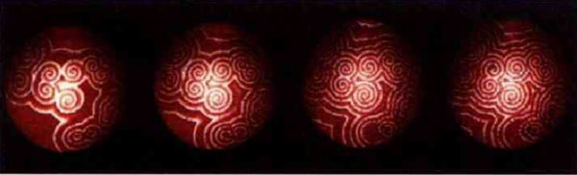

**图34 化学螺旋波**

螺旋波的旋转周期为60s。传播速度为3.3mm/min。目前螺旋波的理论已有许多应用。物理学家为再入型心动过速（reentrant tachycardia）建立了螺旋波模型，图35是对狗的心脏病理激发的理论计算，不同色彩表示激发的波动在不同时刻的进展。物理学家的这种工作对临床心脏学家预防和控制致死的心率不齐给予重要的启示。

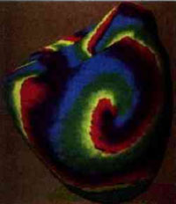

**图35 再入型心动过速的螺旋波模型**

上面列举的各种现象，都是在非热平衡态下产生的有序结构，起初人们怀疑，认为它们的出现是违反热力学的。20世纪60年代比利时科学家普里高津（I. Prigogine）把它们概括为“耗散结构（dissipative structure）"。并给予理论上的说明，澄清了这个疑难，他将耗散结构的特征归纳为四点：

①耗散结构发生在开放系统中，它要靠外界不断供应能量或物质才能维持。

②只有当控制参量达到一定临界值时，耗散结构才出现，亦即，耗散结构只在远离热力学平衡的情况下发生。所谓“远离”，必须超出不可逆过程线性律统辖的范围，进入非线性的领地。

③它具有时空结构，对称性低于耗散结构发生前的时空均匀状态。即耗散结构产生于对称性自发破缺。

④耗散结构是稳定的，它不受任何小扰动的破坏。系统的稳定态有不同的分支，热平衡态是稳定态的热力学分支，耗散结构是稳定态的非热力学分支。耗散结构在系统的热力学分支失稳后产生，达到非热力学分支的新稳定态。

耗散结构的理论为物理学走进生命科学的领域开辟了道路。

#### （4）自发涌现行为

蚂蚁是一种不起眼的小动物。单个一只蚂蚁谈不上有什么智慧和力量，可是一个蚁群却会筑巢、铺路、搭桥、采集、畜牧（以蚜为畜）、豢奴（盗异类蚁卵豢之为奴）、行军作战，乃至天气预报，干出了不起的事业。这里并没有什么聪明过“蚁”的工程师或指挥官，蚁群整体所表现出来的智慧是在集体中自发涌现出来的合作效应，这里我们引用一个蚁群觅食的数学模型，以显示这种群体智慧的产生。

在这个模型里赋予单个蚂蚁以下习性与功能：①平时在巢穴外无规行走，②遇到食物就地开发，将力所能及的部分搬运回巢，并在路上洒下一种有气味的化学物质（信息素），③无规行走着的蚂蚁遇到有气味的径迹便沿着它前进，找到食物的来源，于是，有气味的轨迹便起到招募新兵的作用。径迹的气味随着参加者的增多而变浓，招募的作用就更有效，直到这堆食物被开发尽为止。

现在增加一点问题的复杂性，在与蚁巢对称的位置上设下等质等量的两堆食物，观察蚁群的行为。实验表明，对于较小的蚁群，蚂蚁会均分两路，对称地开发两堆食物。然而当蚁群大到一定程度，兵力就会较多地分配到某一食源上，集中力量打歼灭战。这样做，在有敌人觊觎的情况下显然较为策略。蚁群的上述行为可用下面的微分方程组来描述：

1＝aX1 *f*（*X*1）（N－X－E）－bX2＋cE， ①

2＝aX2f（X2）（N－X－E）－bX1＋cE， ②

E＝a{X1[1－f（X1）＋X2[1－f（X2）]]}×（N－X－E）－pE－2cE。 ③

式中N是蚁群中蚂蚁总数，*X*1和*X*2分别是正在开发食源1和2的蚂蚁数，*X*＝*X*1＋*X*2，E是迷途或游荡的蚂蚁，（*N*－*X*－*E*）是巢内的蚂蚁数，*f*（*X*i）是达到食源*i*（*i*＝1，2）的成功率，它的余数1－*f*（*X*i）代表走失率。①式和②式左端分别是*X*1和*X*2的时间变化率；右端第一项代表单位时间内新招募的蚂蚁数，它正比于招募者的蚂蚁数*X*i、巢内的蚂蚁数*N*－*X*－*E*和成功率*f*（*X*i）；第二项代表单位时间内走失的蚂蚁数，它正比于现有的蚂蚁数*X*i；第三项代表单位时间内游荡的蚂蚁归队数，它正比于游荡的蚂蚁数*E*。③式左端是*E*的时间变化率；③式右端第一项代表两队单位时间内走失的蚂蚁数，它是①、②两式右端第一项之和的余数；右端第二项代表单位时间内游荡的蚂蚁归巢数；右端第三项代表单位时间内游荡的蚂蚁归队数。成功率*f*（*X*i）是*X*i的函数，设它采取如下形式：

*f*（*X*i）＝（i＝1，2），

*X*i愈大，径迹的气味愈浓，成功率愈接近于1。在给定参数*a*、*b*、*c*、*p*、*g*后可求方程组1＝2＝＝0时的恒定解，其曲线示于图36，可以看出，当蚁群总数*N*小于某个临界值时，*X*1和*X*2只有一个对称解*S*，当*N*达到临界值时发生分岔，对称解失稳，产生一大一小两支非对称解*A*+和*A*-，此时*X*1、*X*2各取其一。在这对称性破缺中反映出集体的智慧行为。

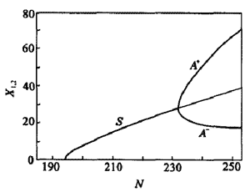

**图36 蚁群觅食模型的恒定解**

单个蚂蚁是微不足道的，一旦离群，除了死，别无选择；但作为一个十几万个体组成的蚁群，其表现的行为方式，就颇为壮观了。生物学家刘易斯·托玛斯在《细胞生命的礼赞》中说：“蚂蚁其实不是独立的实体，倒更像是一个动物身上的一些部件。它们是活动的细胞，通过一个致密的由千万蚂蚁组成的结缔组织，在一个由枝状网络形成的母体上循环活动。”人的大脑有1011数量级的神经元，每只蚂蚁只有50万个神经元，拥有20万只蚂蚁的蚁群共有1010数量级的神经元，与人的大脑可比拟了，研究大脑思维的科学家经常把单个神经元比作蚂蚁，大脑比作蚁群。单个神经元是谈不上有什么思维能力的，巨大数量的神经元组织在一起，高智慧的思维就自发地涌现出来。大脑中任何一种有意义的思维活动都是其中一组甚至全体神经元的协调活动相联系，但是并不固着于某组特定的神经元（蚂蚁）。

#### （5）混沌

众所周知，大气对流对天气的影响是十分重要的，这方面的理论研究已有较长的历史。美国气象学家洛伦茨（E. Lorenz）建立了一个简化模型，得到一组非线性方程，现叫做洛伦茨方程。解这种非线性方程除数值计算外几乎别无他法。洛伦茨在1960年左右有一架Royal McBee LGP-300型的真空管计算机，其速度大约每秒作一次迭代，与现代的计算机速度相比简直不可同日而语了。1961年冬洛伦茨正在计算现已出了名的这方程组的前身，一日已算得了一个解，他想知道此解的长期行为，为了避免等上几个小时，他不再从头算起，而是把记录下来的中间数据作初始值输入。他本指望计算机重复给出上次计算的后半段结果，然后接下去算新的，却未料到，经过一段重复过程后，计算就逐渐偏离了上次的结果（见图37）。是计算机出了毛病吗？洛伦茨很快就意识到问题出在他输入的数据上，计算机的存储是六位小数：0. 506127。而打印出来的只有三位：0. 506。他第二次输入时用了后者，以为千分之几的误差无关紧要。按传统的思维方式考虑，也确实该这样。可是结果却大不相同。洛伦茨意识到，他的方程式并不具有传统数学想像的那种行为，而是高度初值敏感的。他为这种现象取了一个名字，叫做“蝴蝶效应”，意思是说，一只蝴蝶今天拍打一下翅膀，使大气的状态产生微小的改变；但过一段时间，譬如一个月，本来会横扫印度尼西亚海岸的一场龙卷风避免了，或者本来不该有的却发生了。洛伦茨的结论是，长期的天气预报是不可能的。多长才算长期？他当时的回答是几天到几十天。现在看来，几十天是不可能的，可预报期大概只有几天，现在我们把这种决定论系统中的内在随机行为，叫做“混沌（chaos）”。

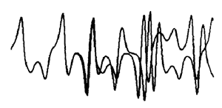

**图37 洛伦茨发现的蝴蝶效应**

作为混沌的操作定义，我们列举如下几点。当一系统产生貌似无规的运动时，如果

①作为系统基础的动力学是决定论的；

②未引进外加噪声；

③个别结果敏感地依赖初始条件，其长期行为具有不可预测性；

④系统长期行为的某些全局特征却与初始条件无关；

我们很可能是在和“混沌”打交道。混沌的概念产生于经典力学，现在看来，即使局限于经典力学，那种由初始条件严格地决定未来的决定论思想，也站不住脚了。

# 四、结束语

本文是谈物理学与世界观问题的，通常认为世界观问题是哲学问题。在我国，至今还有人讨论哲学对物理学家的“指导作用”问题。世界观和思维方式的确指导着物理学家的行力，但并不一定是哪一种哲学流派起指导作用。这里我想引用爱因斯坦的一段话：“从一个有体系的认识论者来看，他（指物理学家）必定像一个肆无忌惮的机会主义者；就他力求描述一个独立于知觉作用以外的世界而论，他像一个实在主义者；就他把概念和理论看成是人的精神的自由发明（不能从经验所给的东西中逻辑地推导出来）而论，他像一个唯心主义者；就他认为他的概念和理论只有在它们对感觉经验之间的关系提供出逻辑表示的限度内才能站得住脚而论，他像一个实证主义者；就他认为逻辑简单性的观点是他的研究工作所不可缺少的一个有效工具而论，他甚至还可以像一个柏拉图主义者或毕达哥拉斯主义者。”从物理学史上看，物理学家做出重大发明之前的思路往往不那么明确，甚至中途充满了谬误和曲折，所得的重大成果也可以是违反他的初衷的，在事实面前他只得不情愿地接受。别人可以说他是唯理的、实证的、唯心的、唯物的、机械的、辩证的，等等。甚至他自己也可以宣称是××主义者。其实，物理学主要是按照它自己的内在逻辑发展的。物理学家做出贡献基本上靠两条：理性思维和尊重实验。这里说的“理性”，主要指不迷信或屈服于权威，以及合乎逻辑的推理。反过来，物理学的发展，一次一次地改变着人们的世界观。